КРОВОТЕЧЕНИЯ
Кровотечение грозный спутник ранений, переломов

Венозная кровь - тёмно-красная, течет медленно, непрерывно.
Артериальная кровь - ярко красная и выбивается из раны сильной пульсирующей струёй (иногда фонтаном).






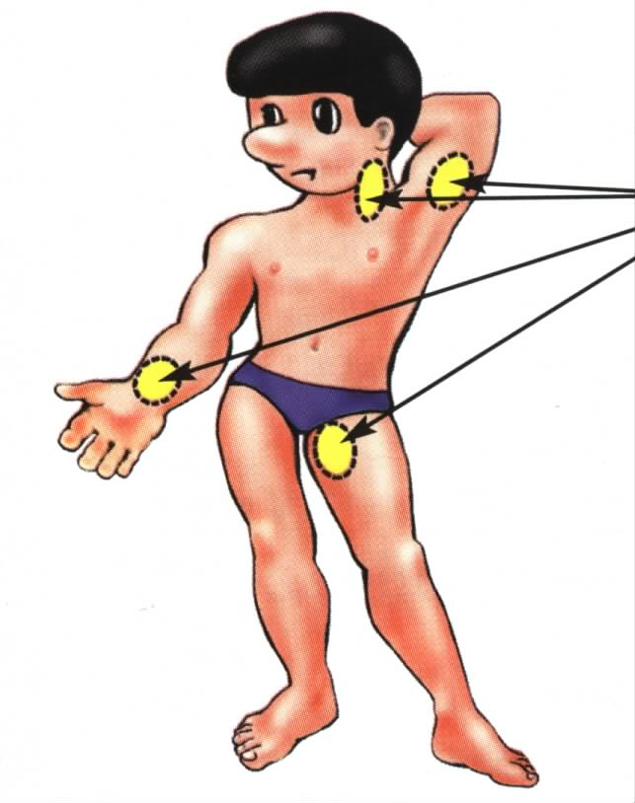
До наложения жгута При сильном кровотечении пережать пальцами или кулаком крупные крове-носные сосуды При артериальном кровотечении сосуд сдавливают выше раны, а из вены - ниже. раны.

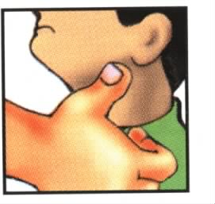

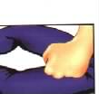

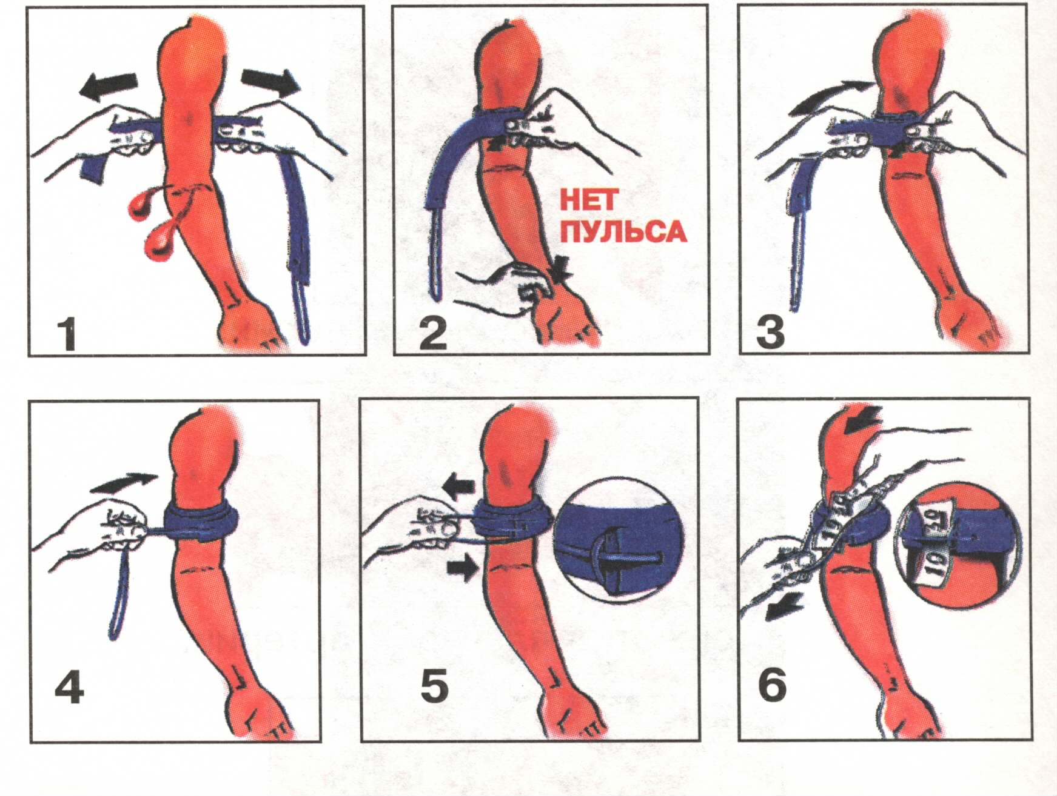
В случаях артериального ковотечения наложить жгут. При наложении жгута указать-время, число. Жгут можно наложить не более чем на час. В случаях посинения и отека-заново наложить жгут.

.

При кровотечении: из сосудов нижних конечностей можно использовать метод максимального сгибания конечности в суставах. НЕДОПУСТИМО сгибать конечность при подозрении на перелом костей конечностей; из -височной области - височную артерию прижимают впереди мочки уха к скуловой кости; из ран головы, лица, языка сдавливают сонную артерию, прижимая этот сосуд на шее к позвоночнику.
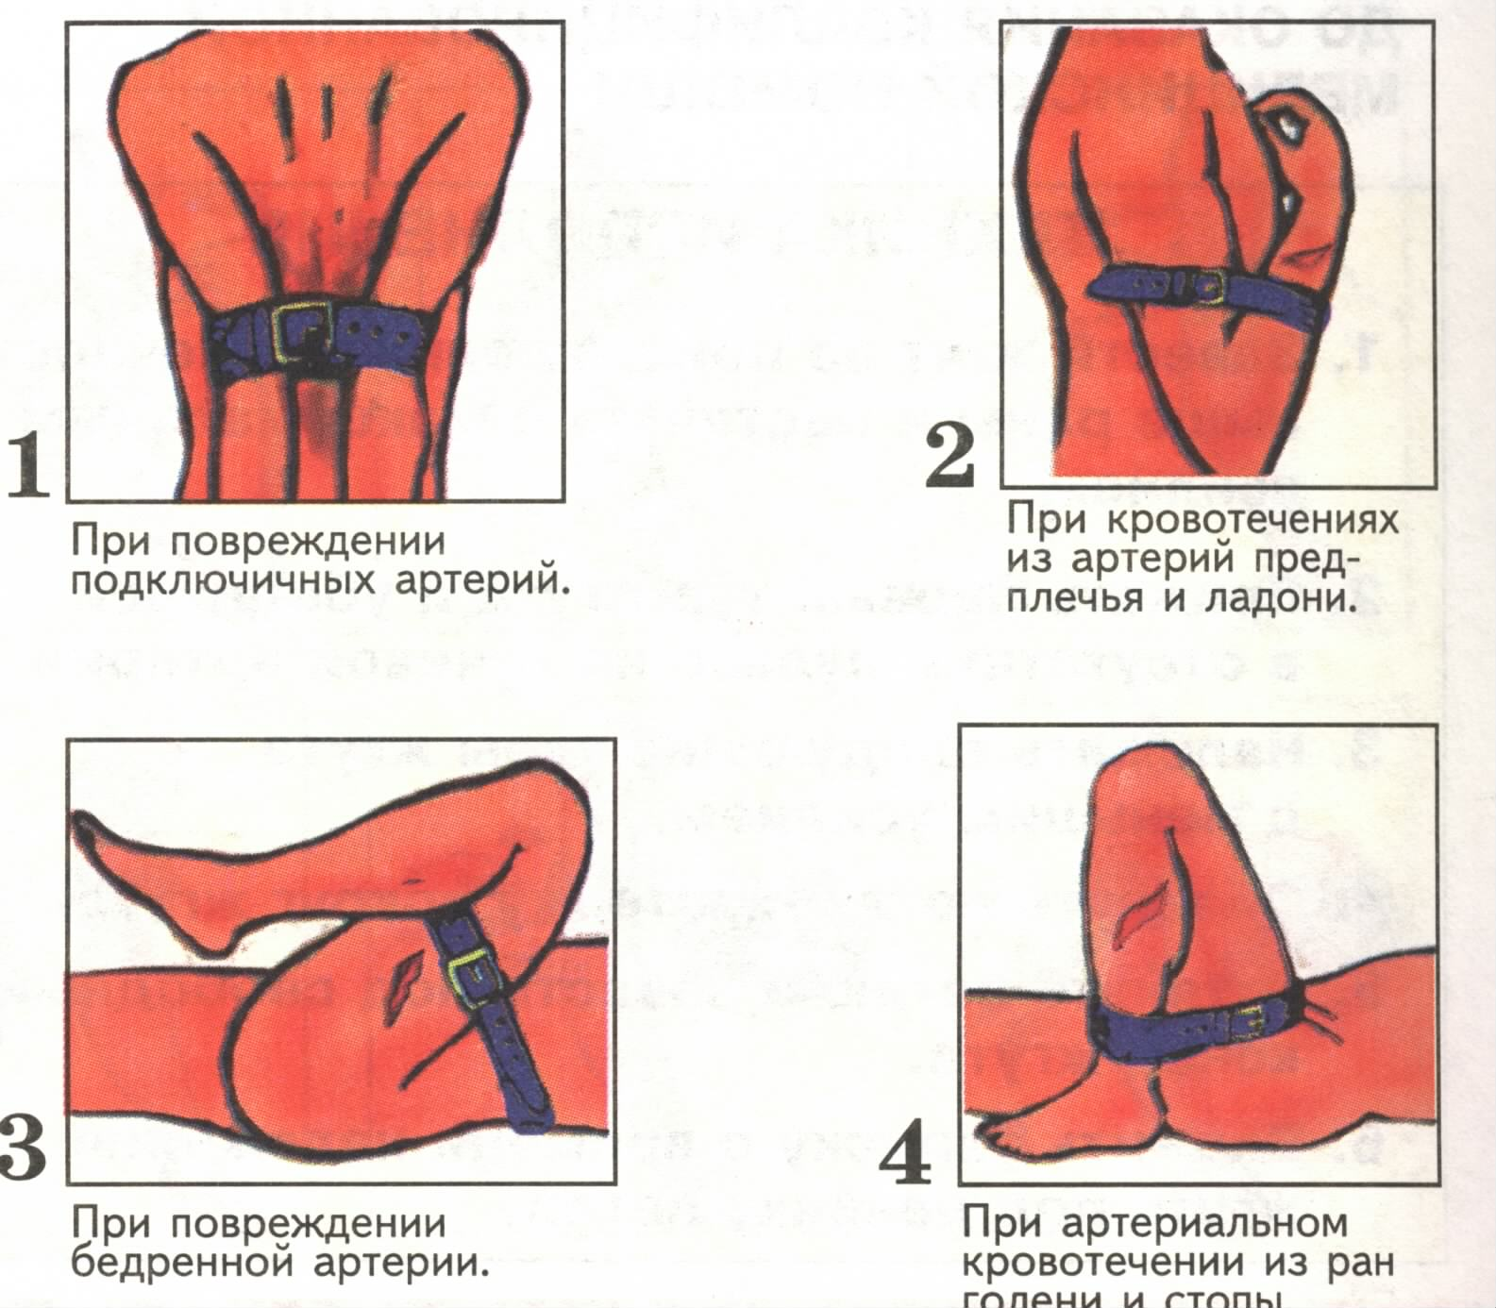

В рамках первой помощи: - ссадины - обмыть перекисью и перевязать; -носовое кровотечение - положение сидя, голову слегка отклонить назад; сжать нос на 2-3 мин, ввести тампон, смоченный 3 % раствором перекиси водорода, положить холодную примочку; -кровотечение из уха - если есть рана, - обработать спиртовым раствором йода, наложить повязку - вызвать «скорую помощь». Не ТАМПОНИРОВАТЬ!

Курсы гражданской обороны
Ханты-Мансийского автономного округа

раны
кровотечения
первая помощь

Наверно, излишне убеждать в том, что каждому человеку нужны элементарные знания правил, приемов и способов оказания первой медицинской помощи. Первая медицинская помощь представляет собой комплекс мероприятий, направленных на сохранение жизни и здоровья при ранениях, травмах и т. д.

Оказывающий первую помощь должен обеспе-чить транспор-тировку постра-давшего в лечебное учреждение для проведения квалифицирован-ной помощи.

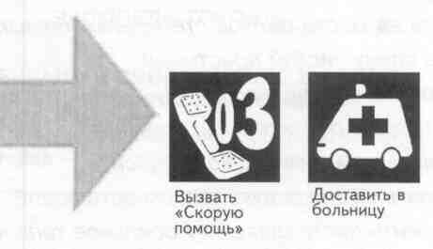

г.Ханты-Мансийск
Ул.Посадская 17
Т. 373-09
2001 г.

Вызванные механическим воздействием повреждения тканей, сопровождающиеся нарушением целости кожи или слизистых оболочек, принято называть РАНАМИ.

Для обработки раны необходимы:
вата , марля, бинт и дезинфицирующее средство

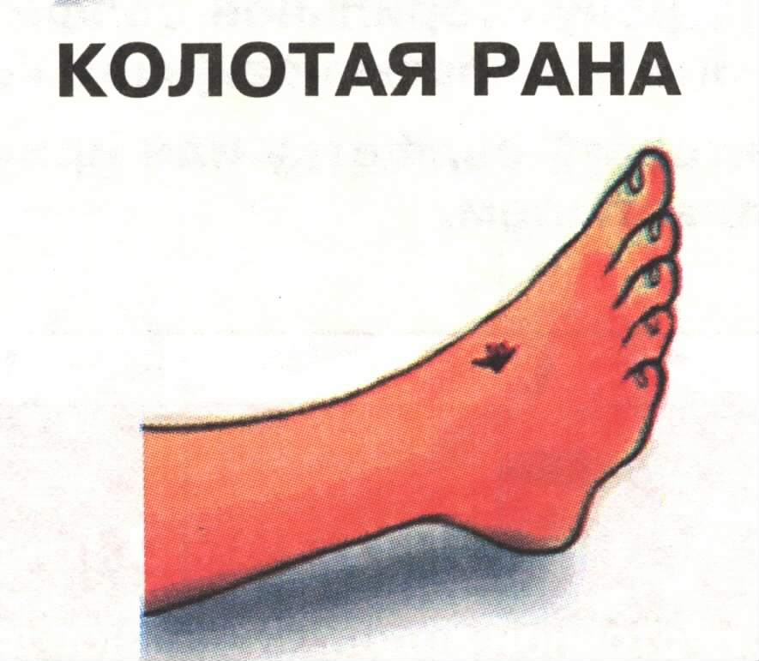

Рана наносится острыми колющими предметами (гвоздями, шилом, проволокой, холодным оружием)Характерна небольшая площадь раны при глубоком проникновении

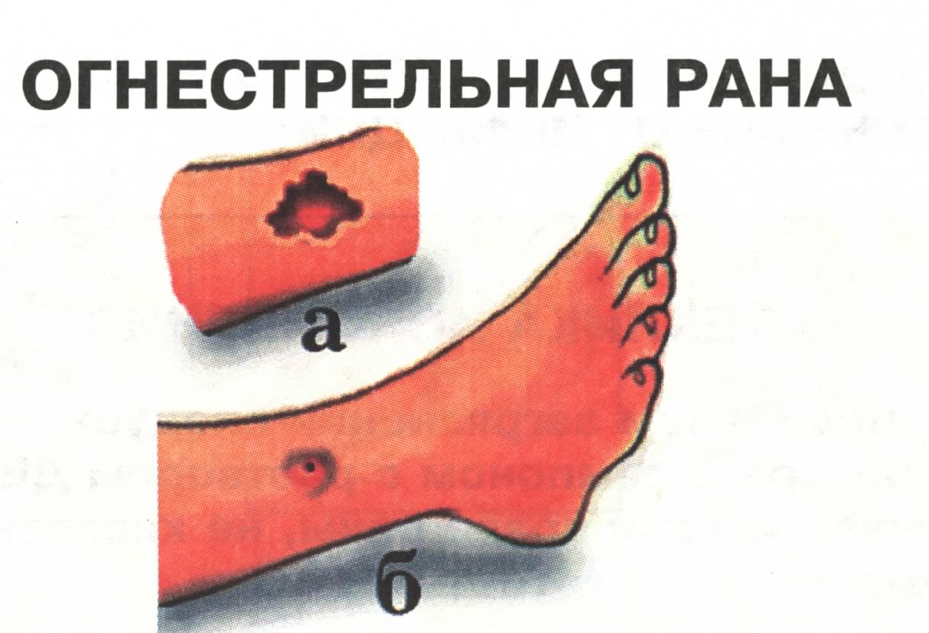
А) Выходное отверстие всегда значительно превышает размеры входного. Края раны рваные, иногда с фрагментами костной ткани и внутренних органов.
Б) Входное отверстие, как правило, небольшого диаметра с ровными краями. Очень часто по периметру входного отверстия отмечается валик из кожи и следы сажи или копоти.

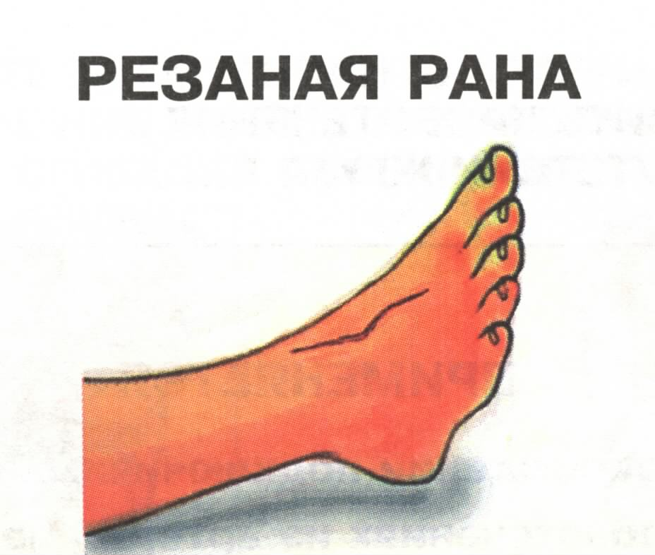
Ранение наносится острыми режущими предметами (стеклом, бритвой, холодным оружием).
Края раны ровные. Отмечается глубокое поражение тканей с повреждением сосудов и нервов.
Подобные раны сопровождаются сильным кровотечением.

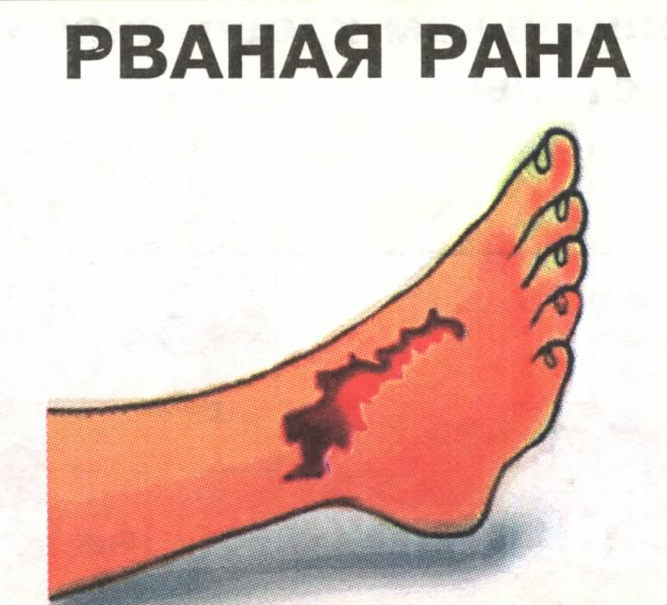
Ранение происходит при сильных ударах о камни, арматуру и другие предметы без режущих поверхностей.
Характерны рваные края и большая степень загрязнения.
Отмечаются участки размозжения и ушиба тканей.
Подобные раны в большинстве случаев не сопровождаются сильным кровотечением

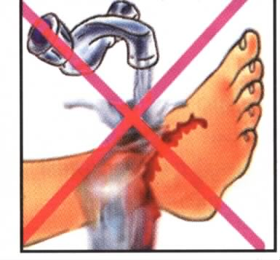
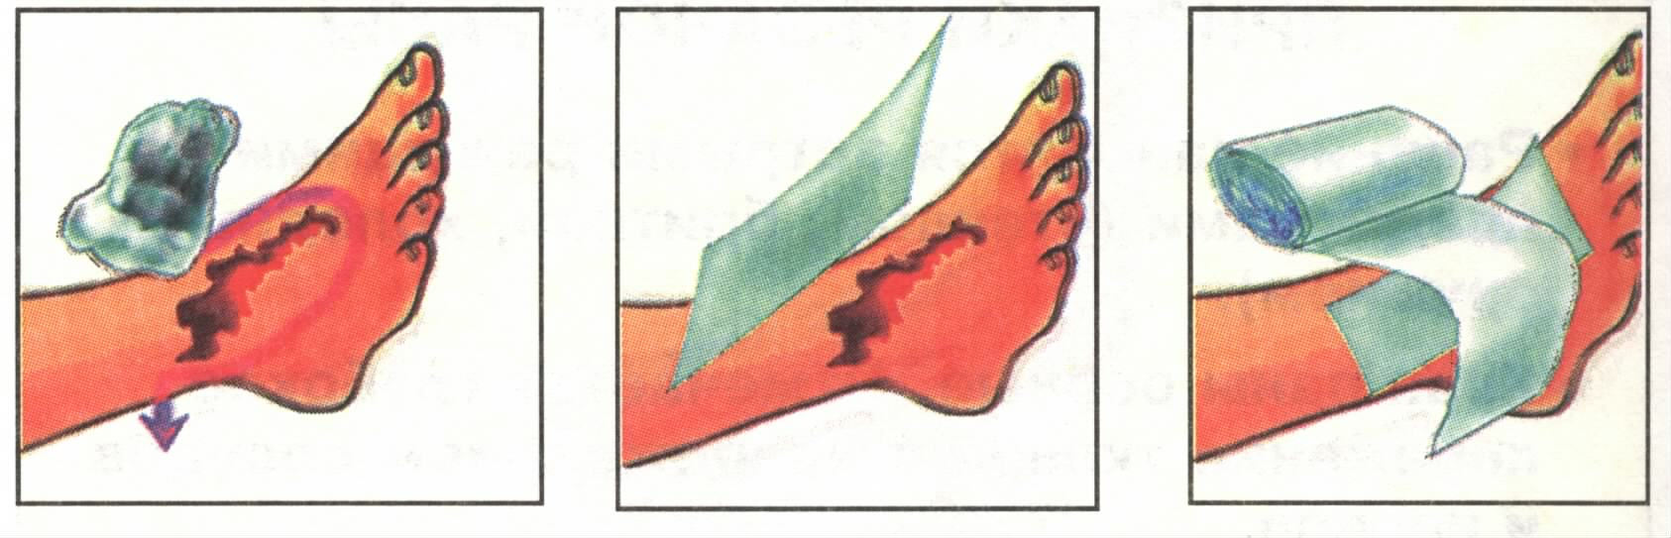
-Вокруг раны участки кожи
обработать тампоном с раствором ДЕМОС.
-Накрыть чистой салфеткой.
-Прибинтовать или прикрепить лейкопластырем.

Прижать к ране ладонь и закрыть доступ воздуха
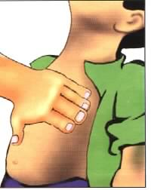

При
проникаю-щем ранении груди

Наложить герметичную повязку или лейкопластырь
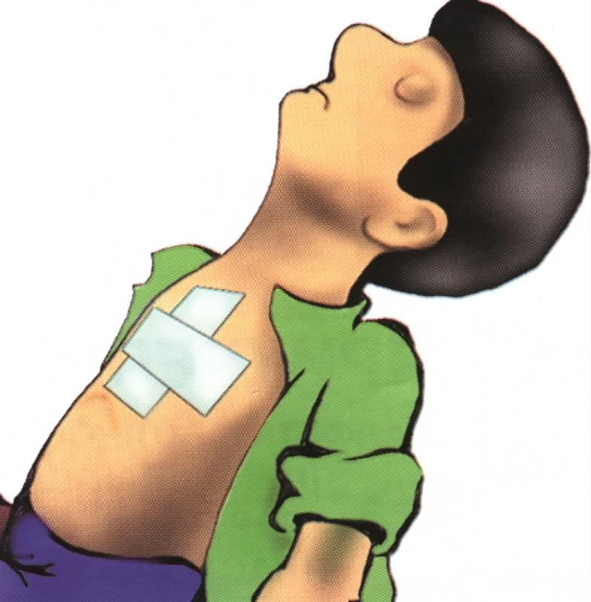

Транспортировка только в положении «СИДЯ»

При проникаю-щем ранении живота
Прикрыть рану чистой салфеткой
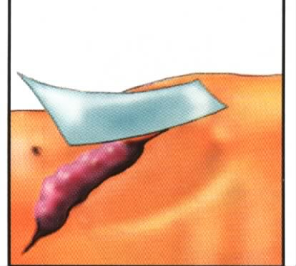

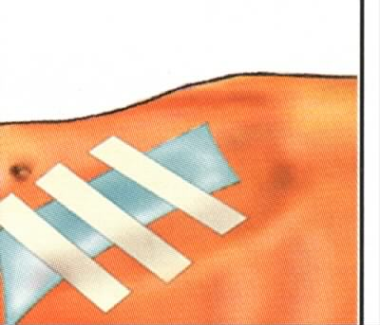
Прикрепить салфетку пластырем

Ожидание помощи и транспортировка-только в положении «ЛЁЖА НА СПИНЕ» с приподнятыми и согнутыми в коленях ногами.
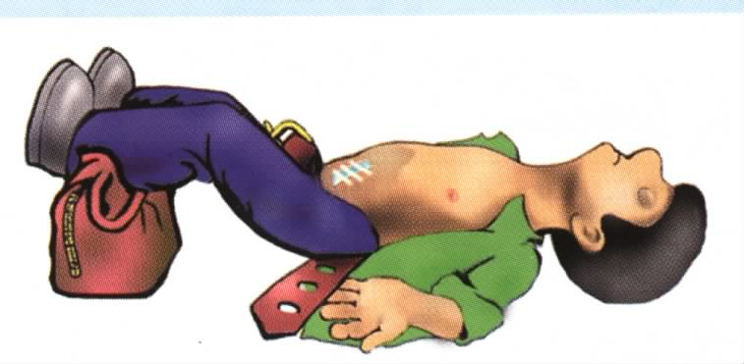

ЗАПРЕЩАЕТСЯ !!!
-Вправлять выпав-шие органы.
-Давать пить

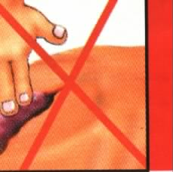

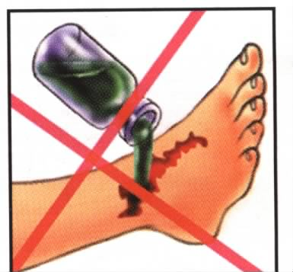
Промывать рану водой, класть вату на рану
Вливать в рану спиртовые или любые другие растворы

